Муниципальное бюджетное дошкольное образовательное учреждение центр развития ребенка - детский сад № 26 «Солнышко» г. Светлоград

Консультация для родителей подготовительной группы «Радуга»
«Развитие графомоторных навыков у детей старшего дошкольного возраста»

Подготовила:
учитель - логопед
МБДОУ ЦРР-ДС № 26
«Солнышко» г. Светлоград
Гаврилова Г.И.

г. Светлоград, 2018г.
Развитие графомоторных навыков является одной из составляющих частью подготовки детей к школе. Графомоторные навыки – это навыки овладения письмом. Дети с плохо развитой мелкой моторикой рук испытывают затруднения с письмом. У них не получается правильное написание букв, быстро устаёт рука, ребёнок плохо ориентируется на листе бумаги. Письмо – это сложный навык. Техника письма требует слаженной работы мелких мышц кистей всей руки, а также хорошо развитого зрительного восприятия и произвольного внимания. В дошкольном возрасте важно развить механизмы, необходимые для овладения письмом, создать условия для накопления ребёнком двигательного и практического опыта, развития навыков ручной умелости. Главное для нас не обучение письму, а подготовка к нему.
В свободной и организованной деятельности в детском саду дети лепят поделки из глины или пластилина. Замечено: чем больше дети занимаются лепкой, тем увереннее и координированные становятся движения их пальцев. Дома совместно с родителями можно делать различные фигуры из теста, что не требует больших затрат. Так же в процессе совместного времяпровождения на кухне можно отделить горох и фасоль, выложить из них любые фигуры: домик, солнце, бусы.
- выполнение заданий одним движением пальцев кисти руки, рисование круга. Линии наносятся без отрыва руки от бумаги, нельзя менять положение листа или бумаги. Дома рисовать можно и на манной крупе, на мольберте, песке.
- развитие пространственной ориентации детей, в частности на листе бумаги, а также в общих направлениях движения. Специально проводятся упражнения для ознакомления детей с тетрадью (со страницей в тетради, расположением строк, с тетрадным листом в линейку и в клетку). Такие выражения, как «верхняя строка», «нижняя строка», «верхний (правый или левый) угол», «нижний (правый или левый) угол», «середина страницы», «первая, вторая строка» и т. д., должны быть хорошо знакомы будущим школьникам.).
- развитие у детей чувства ритма, умения согласовывать темп и ритм движений, слово и жест. Ритмических упражнениях и играх (пальчиковые и подвижные игры), сопряжённая гимнастика, песни и стихи, сопровождаемые движениями, двигательные упражнения, несложные танцы, элементарное музицирование на шумовых инструментах, дидактические игры, способствующие развитию чувства ритма (выкладывание моделей, схем, рисование повторяющихся элементов и т. п.). Дома можно устраивать семейные концерты со стихами, песнями, танцами, игре на музыкальных инструментах.
Значительная роль в работе по осознанию ритмического строя речи принадлежит играм, созданным на основе стихотворного текста.
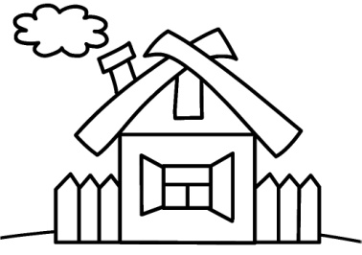
Домовёнок Кузя ищет новый дом
Хочет быть хозяином,
поселиться в нём

Помоги домовёнку Кузе найти новый домик.
Прошагай пальчиками правой руки по кружочкам: большим и указательным, указательным и средним, средним и безымянным, безымянным и мизинцем, большим и мизинцем, большим и безымянным, большим и средним. Активно работает вся кисть руки.
- развитие изобразительных и графических умений детей (в процессе изобразительной деятельности, а также с помощью графических упражнений). Положительное влияние на подготовку руки ребенка к письму оказывает и раскрашивание. С этой целью используются готовые альбомы для раскрашивания. Необходимо обращать внимание детей на то, чтобы изображение было закрашено достаточно тщательно, ровно, аккуратно.
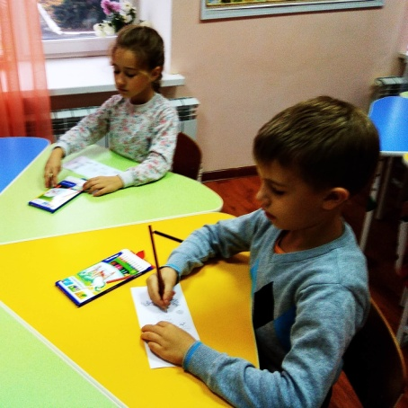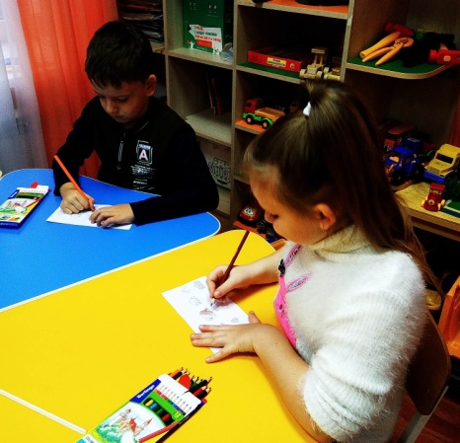
Большую роль играют в развитии графических умений различные задания, связанные со штриховкой. Штриховка выполняется под руководством логопеда или воспитателя, а дома - взрослого. Он показывает, как она выполняется, контролирует параллельность линий, их направление, позу ребенка и то, как он держит карандаш. Должны выполняться и правила штриховки: не выходить за контуры фигуры, соблюдать параллельность линий и расстояние между ними.
- если не работать над исправлением графомоторных навыков, то такие нарушения приводят к дисграфии в школе. Дисграфия – это частичное нарушения письма при котором ребёнок искажает написание букв, заменяет их, допускает аграмматизмы, не может писать слитно.
Если ребёнок не правильно держит карандаш , то можно выполнять следующие задания:
- взять мелки пастельных тонов, поломать их, чтобы длина была примерно 3 см, это как раз и даст тот эффект, который нам нужен. Мелки этой длины нельзя взять кулачком, поэтому ребёнок постепенно привыкнет брать их тремя пальчиками и в дальнейшем проблем по неправильному положению пальчиков при письме не будет.
- обучающие насадки и ручки – подсказки, продаются в канцелярских магазинах. Такие ручки есть как для левшей, так и правшей.
В процессе выполнения графических упражнений дети ещё усваивают необходимые для письма гигиенические правила: как правильно сидеть, как положить руки, кисти рук, как правильно держать ручку, карандаш, тетрадь, одновременно начинать и заканчивать работу.
Разные виды деятельности, при целенаправленном их применении не только способствуют развитию графических навыков детей, но и помогают развитию мелкой моторики, координации движений пальцев рук, мыслительных процессов и овладению навыками учебной деятельности.
Гигиенические правила на занятиях по формированию графических навыков у дошкольников.
1. Посадка - дети должны сидеть прямо, не касаясь грудью стола. Ноги всей ступней стоят на полу или подставке, голова немного наклонена влево (вправо у тех, кто леворукий).
2. Положение карандаша - карандаш держат тремя пальцами: большим, указательным и средним, а безымянный и мизинец подогнуты к ладони. Пальцы от стержня держать на расстоянии 1- 1.5 см.
3. Положение тетради - тетрадь положить так, чтобы начало строки на странице, где идет работа, приходил ось на середину груди. Расстояние от тетради до глаз должно быть не менее 33 см.
4. Положение рук при письме - руки пишущего должны лежать на столе так, чтобы локоть правой руки немного выступал за край стола, и правая рука свободно двигалась по строке, а левая рука лежала на столе и снизу придерживала рабочий лист. Кисть и локоть не должны зависать над столом.
5. Перед работой в тетради провести физпаузу ( не более 2-3иупражнений), а после занятия упражнения для кистей рук.
6. Мебель должна соответствовать росту ребенка, свет падать слева. В первое время необходим контроль над осанкой ребенка. Соблюдение гигиенических правил поможет ребенку в дальнейшем преодолеть трудности технической стороны письма.

